COFOG (Classification of the Functions of Government)
A mais nova consulta disponibilizada no Painel do Orçamento é a consulta da classificação do orçamento federal da União segundo o padrão COFOG da OCDE.

1. Acesso à Consulta
Na página inicial do Painel do Orçamento, clique no card abaixo:
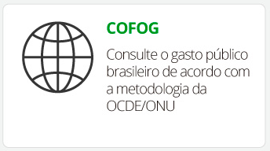

2. Resultados
Aqui somente há o filtro de ano. Ele pode ser definido clicando no(s) ano(s) desejado(s). O trabalho da SOF e da STN já cobriu os orçamentos de 2015 a 2017. Há expectativa de fazer para os demais exercícios.
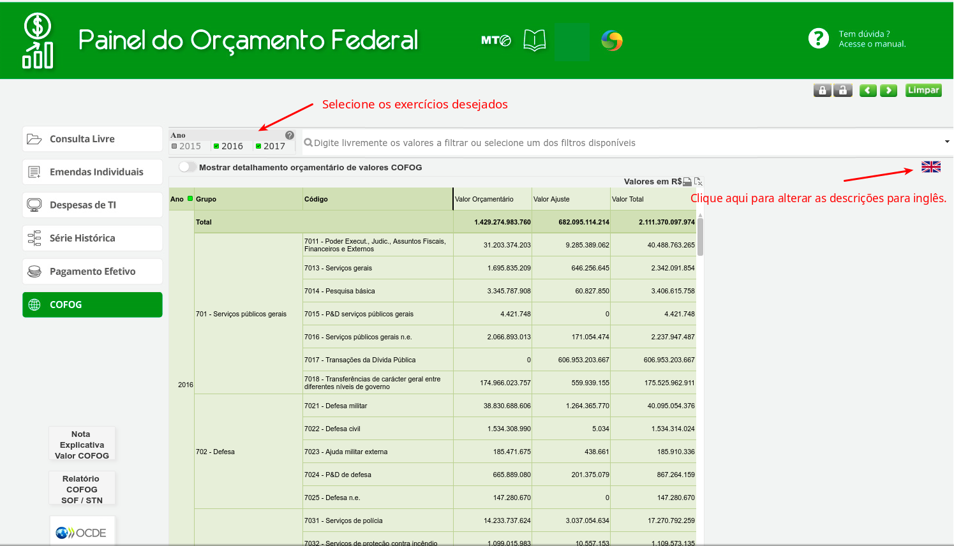
Como nas demais abas do Painel do Orçamento é possível se exportar a tabela de resultados usando o botão direito do mouse sobre os valores.

